Worb, 13 mai 2026
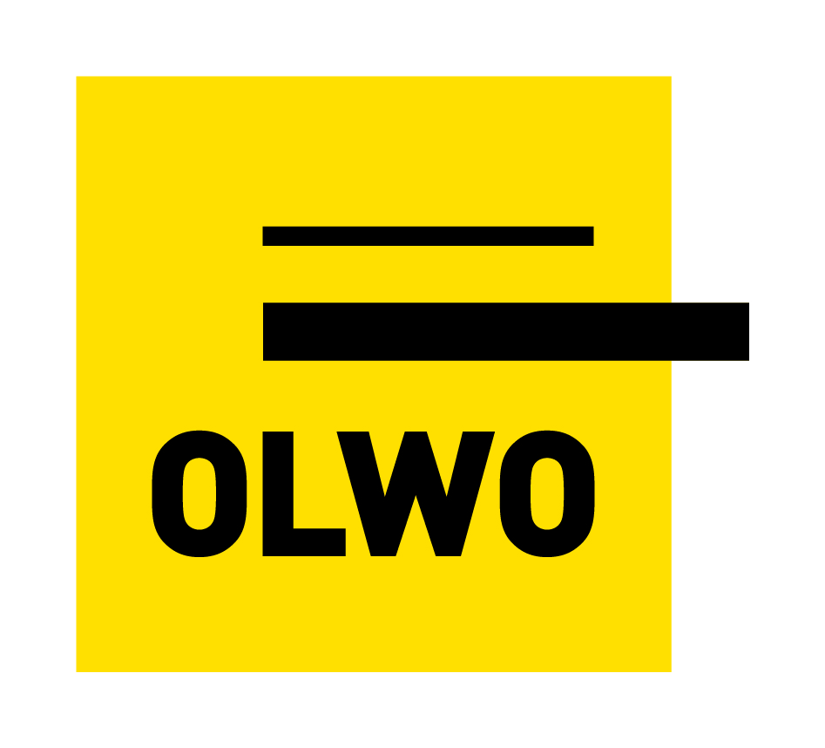

OLWO fête ses 100 ans : un savoir-faire ancestral dans le domaine du bois, tourné vers l’avenir
L’entreprise familiale OLWO fêtera son centenaire en 2026. En quatre générations, une scierie s’est transformée en une entreprise solidement implantée dans le secteur suisse du bois : production, transformation, commerce, logistique, conseil et exposition sur les sites de Worb, d’Erlenbach im Simmental et de Stalden im Emmental. Aujourd’hui, 242 collaboratrices et collaborateurs contribuent à ce développement.
Pour l’entreprise traditionnelle OLWO, ces cent ans ne constituent pas une simple success story linéaire, mais une succession de décisions, d’investissements et d’étapes de développement qui ont tous un point commun : un lien étroit avec le bois en tant que matériau et avec les exigences d’un marché qui requiert fiabilité, savoir-faire et performance. Cet anniversaire est donc bien plus qu’un simple jalon historique. Il montre ce qu’une entreprise familiale peut accomplir au fil des générations lorsque solidité et capacité d’adaptation vont de pair. « Cet anniversaire témoigne de la volonté de notre entreprise d’assumer ses responsabilités », déclare Thomas Lädrach, directeur d’OLWO. « Nous travaillons avec un matériau qui a une histoire et qui exige du soin. Pour nous, il s’agit depuis toujours de garantir la qualité, de développer la valeur ajoutée et d’offrir à nos clientes et à nos clients des prestations utiles au quotidien. »

Une entreprise aux racines profondes, solidement ancrée dans la filière du bois
La force de l’entreprise réside dans l’articulation de plusieurs maillons de la chaîne de valeur. OLWO réunit sous un même toit l’expertise de la scierie, la transformation, la finition, le commerce du bois et des matériaux dérivés, ainsi que la logistique et le conseil. Ces atouts comptent sur le marché, car ils créent une proximité avec la matière première, avec le matériau, avec sa transformation et avec les exigences de la clientèle. Pour les menuiseries, les entreprises de construction en bois, les ateliers artisanaux, ainsi que les bureaux d’architecture et d’ingénierie, cela se traduit par des processus coordonnés, des conseils techniques avisés, une large gamme de produits et un partenaire qui connaît les applications concrètes. L’entreprise considère le bois comme un matériau doté d’une origine, d’une qualité, d’une fonction et d’un avenir. C’est précisément cette vision qui façonne son rôle dans le secteur suisse du bois depuis des décennies.
« Pour nos clients, ce qui compte, c’est que le matériau soit disponible, que la qualité soit au rendez-vous, que les livraisons se déroulent sans encombre et qu’ils travaillent avec des personnes qui maîtrisent leur métier », explique Thomas Lädrach. « Pour nous, la proximité avec le matériau et avec notre clientèle vont de pair. C’est là qu’une partie essentielle de notre identité réside. »

Développement des sites, investissements et orientation à long terme
L’histoire d’OLWO est marquée par une expansion continue. Les sites ont été renforcés, les capacités de production développées, les étapes de transformation étendues et les processus logistiques modernisés. Parmi les étapes récentes figurent la rénovation des scieries de Worb et d’Erlenbach, ainsi que l’ouverture du centre logistique. Ces investissements illustrent parfaitement une approche axée sur le long terme.
C’est un signal important pour le secteur. Investir dans les infrastructures, c’est renforcer la qualité, l’efficacité et la sécurité d’approvisionnement. Développer les sites, c’est garantir la création de valeur et le savoir-faire. Et moderniser les processus, c’est créer les conditions nécessaires pour rester performant, même dans des conditions de marché difficiles. Thomas Lädrach le formule ainsi : « Notre secteur est confronté à des défis de taille. Il est d’autant plus important que les entreprises entretiennent leurs sites, investissent dans leurs processus et développent leurs prestations de manière crédible. Nous ne nous reposons pas sur notre histoire. Notre ambition a toujours été d’aller de l’avant en nous appuyant sur notre expérience. »

Bois suisse, ancrage régional et responsabilité d’entreprise
OLWO est profondément enracinée dans la région tout en étant étroitement liée à la filière bois suisse. Ce lien se manifeste dans le travail de la matière première, dans la transformation industrielle, dans la logistique et dans la philosophie de l’entreprise. La responsabilité est une valeur fondamentale qui se traduit par une vision à long terme, par des investissements conséquents dans les sites et dans les personnes, par le souci de la qualité et par une réflexion approfondie sur la création de valeur. « L’avenir se construit là où l’on assume ses responsabilités », déclare Thomas Lädrach. « Et il se construit là où le savoir est présent et où les décisions sont prises avec clairvoyance. Si notre entreprise familiale fête ses 100 ans, c’est grâce aux personnes qui ont suivi cette voie et qui l’ont façonnée. »
Un anniversaire qui a du caractère
En cette année d’ anniversaire, le fil conducteur est « CROÎT. TIENT. DURE. ». Ces trois termes résument ce qui caractérise l’entreprise : développement, fiabilité et constance. Le regard vers le passé est aussi un regard vers l’avenir : vers une entreprise qui a grandi, qui a su préserver son essence et qui continuera à façonner activement son rôle dans le secteur du bois.

Contact
Thomas Lädrach, directeur général, OLWO AG
Bollstrasse 68, 3076 Worb
Tél. 031 838 44 44
t.laedrach@olwo.ch
www.olwo.ch

À propos d'OLWO AG
OLWO AG est une entreprise familiale suisse active dans le secteur du bois, fondée en 1926 par Otto et Emma Lädrach. L’entreprise regroupe deux scieries, un atelier de rabotage et de laquage, des activités de commerce, de logistique, de conseil et d’exposition. Elle exerce ses activités sur les sites de Worb, d’Erlenbach im Simmental et de Stalden im Emmental. Environ 242 collaboratrices et collaborateurs travaillaient pour OLWO AG en avril 2026. L’entreprise est synonyme de compétence professionnelle, de fiabilité et de création de valeur à long terme dans le domaine du bois.

